
Lies den Text der einzelnen Aufgaben und überlege dir den Lösungsweg! Schreibe deine Rechnungen und Lösungen auf!

Die Summe 100!
Aus den Zahlen 16, 12, 18, 25, 21, 11, 13, 36 wähle einige so aus, dass deren Summe 100 ergibt. Beachte, dass du keine Zahl doppelt nehmen darfst.
Finde alle Lösungen.

Die Musterfindung
Beim Verlegen von 16 Fliesen kann man rechteckige Flächen legen. Zwei Beispiele sind unten abgebildet.
Wie viele verschiedene rechteckige Flächen kann man
a) aus 12 Fliesen, b) aus 18 Fliesen legen? Zeichne alle Flächen auf. Benutze dazu das Programm Notizen oder Freeform des Ipads.
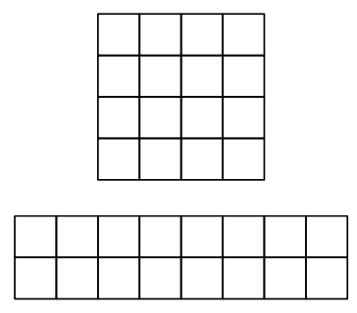

Die Laufstrecke
Ein Spielplatz ist 32 m lang und 11 m breit. In einer Entfernung von einem Meter vom Rand führt ein Gehweg um den Spielplatz herum. Heike und Thomas wollen auf diesem Weg eine Runde um den Spielplatz laufen.
Wie lang ist die Laufstrecke? Eine Zeichnung kann dir dabei hilfreich sein.

